МЧС проверяет общежития на пожаробезопасность

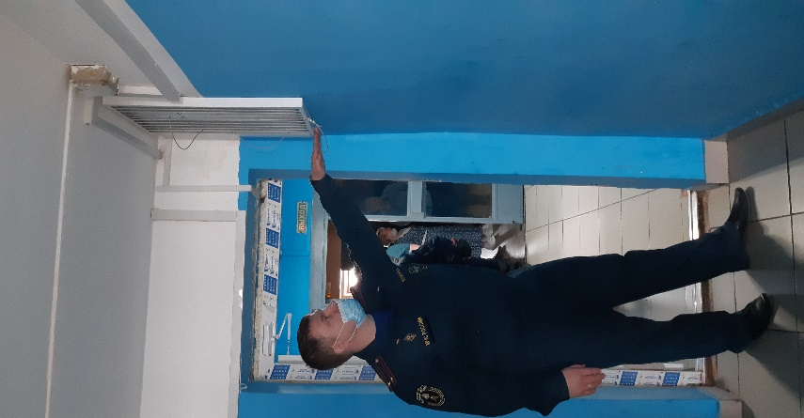
На территории Приморского района инспекторами управления по Приморскому району ГУ МЧС России по u/ Санкт-Петербургу проведена плановая выездная проверка общежития ФГБОУ «Санкт-Петербургская государственная химико-фармацевтическая академия» на предмет соблюдения правил пожарной безопасности. В ходе проверки были обследованы:
- состояние электросетей;
- наличие планов эвакуации;
- содержание путей эвакуации;
- наличие и количество первичных средств пожаротушения;
- наличие и работоспособность автоматической пожарной сигнализации и системы оповещения и управления эвакуацией людей при пожаре.
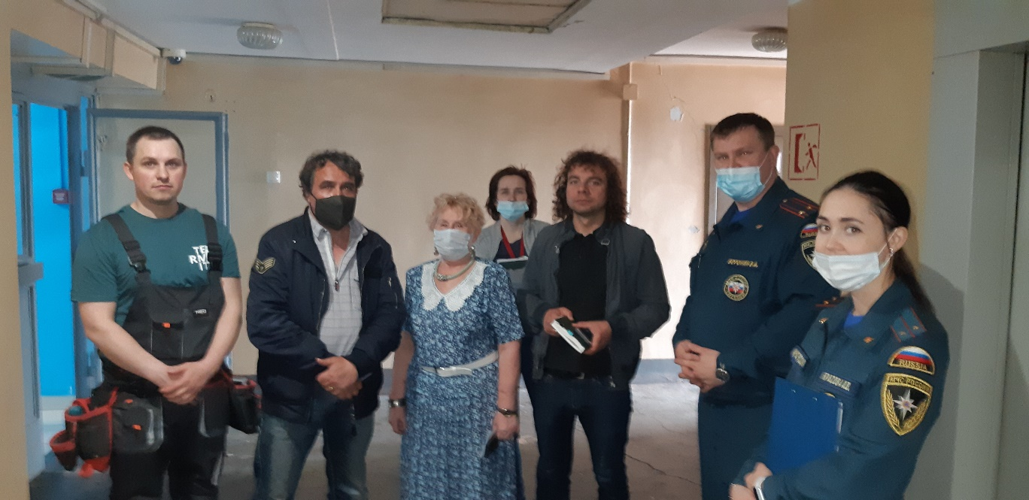
В целях профилактики, с работниками общежития была проведена беседа, в ходе которой доведены основные правила пожарной безопасности. Особый акцент был сделан на обучение проживающих студентов, а также недопущения курения на территории общежития.

Управление по Приморскому району ГУ МЧС России по г. СПБ, СПб ГКУ «ПСО Приморского района», Приморское отделение ВДПО.

